Mẫu số 07/HĐBC-HĐND
TIỂU SỬ TÓM TẮT

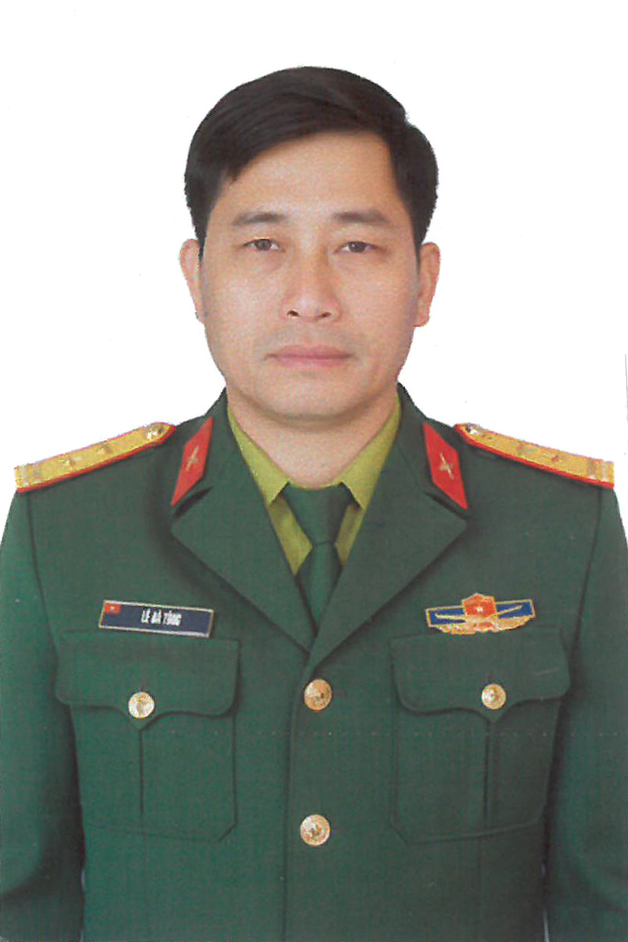
CỦA NGƯỜI ỨNG CỬ ĐẠI BIỂU HỘI ĐỒNG NHÂN DÂN XÃ NAM XUÂN
NHIỆM KỲ 2026 - 2031
1. Họ và tên thường dùng: LÊ BÁ TÙNG
2. Họ và tên khai sinh: LÊ BÁ TÙNG
Các bí danh/tên gọi khác (nếu có): Không
3. Ngày, tháng, năm sinh: 10/8/1983
4. Giới tính: Nam
5. Quốc tịch: Chỉ có 01 quốc tịch là quốc tịch Việt Nam và không trong thời gian thực hiện thủ tục xin gia nhập quốc tịch quốc gia khác
6. Nơi đăng ký khai sinh: xã Hoằng Tiến, huyện Hoằng Hóa, tỉnh Thanh Hóa
7. Quê quán: xã Hoằng Tiến, Thanh Hóa
8. Nơi đăng ký thường trú: Thôn Phong Lan, Hoằng Tiến, Thanh Hóa
Nơi ở hiện nay: Như trên
9. Dân tộc: Kinh 10. Tôn giáo: Không
11. Trình độ:
- Giáo dục phổ thông: 12/12 phổ thông
- Chuyên môn, nghiệp vụ: Sĩ quan quân đội
- Học vị: Không Học hàm: Không
- Lý luận chính trị: Trung cấp
- Ngoại ngữ: Không
12. Nghề nghiệp hiện nay: Bộ đội
13. Chức vụ trong cơ quan, tổ chức, đơn vị đang công tác: Chỉ huy trưởng, Ban Chỉ huy quân sự xã Nam Xuân, tỉnh Thanh Hóa
14. Nơi công tác: Ban Chỉ huy quân sự xã Nam Xuân, tỉnh Thanh Hóa
15. Ngày vào Đảng: 13/07/2005
- Ngày chính thức:13/07/2006
- Chức vụ trong Đảng: Ủy viên Ban Thường vụ Đảng ủy xã
- Ngày ra khỏi Đảng (nếu có): Không
Lý do ra khỏi Đảng: Không
16. Tham gia làm thành viên của các tổ chức đoàn thể:
- Tên tổ chức đoàn thể: Không
- Chức vụ trong từng tổ chức đoàn thể: Không
17. Tình trạng sức khỏe: Tốt
18. Các hình thức khen thưởng nhà nước đã được trao tặng: Huy chương chiến sĩ vẻ vang hạnh: Nhất, Nhì, Ba
19. Các hình thức kỷ luật, xử lý vi phạm đã bị áp dụng (Đảng, chính quyền, đoàn thể): Không bị kỷ luật, không có án tích
20. Là đại biểu Quốc hội khóa (nếu có): Không
22. Là đại biểu Hội đồng nhân dân (nếu có): Không

TÓM TẮT QUÁ TRÌNH CÔNG TÁC
Thời gian | Công việc, chức danh, chức vụ, nơi công tác (Chính quyền, đảng, đoàn thể)
Từ tháng 3/2007 đến tháng 8/209 | Trung đội trưởng, Sư Đoàn 10, Quân Đoàn 3
Từ tháng 8/2012 đến tháng 8/2015 | Trung đội trưởng, Lữ Đoàn 16, Quân khu 4
Từ tháng 9/2015 đến tháng 04/2021 | Phó đại đội trưởng, Lữ Đoàn 16, Quân khu 4
Từ tháng 5/2021 đến tháng 6/2023 | Trợ lý tổ chức và lao động tiền lương, Đoàn 5, Quân khu 4
Từ tháng 7/2023 đến tháng 7/2025 | Phó đội trưởng, Đoàn 5, Quân khu 4
Từ tháng 8/2025 đến tháng 12/2025 | Đội trưởng, Đoàn 5, Quân khu 4
Từ tháng 01/2026 đến nay | Chỉ huy trưởng, Ban Chỉ huy quân sự xã Nam Xuân, tỉnh Thanh Hoá

